**“Xét nghiệm, xét nghiệm và xét nghiệm” :** Thông điệp mới của Tổ chức Y tế thế giới,

kêu gọi tất cả các quốc gia phải tăng cường làm xét nghiệm

cho tất cả các trường hợp nghi ngờ nhiễm COVID-19.

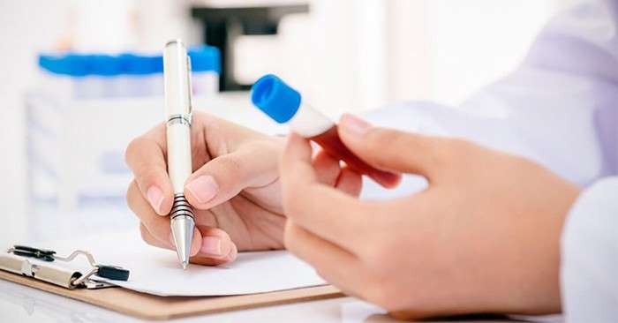

Trong gần ba tháng qua, thế giới đã chứng kiến sự leo thang nhanh chóng của các trường hợp mắc chủng virus mới Corona – COVID -19. Nhiều trường hợp mắc và tử vong hiện nay đã được báo cáo ở phần còn lại của thế giới bên ngoài Trung Quốc.

Phát biểu khai mạc trong buổi họp báo về COVID-19 tại trụ sở của Tổ chức y tế thế giới ngày 16/03/2020, ông Tedros Adhanom Ghebreyesus - Tổng giám đốcTổ chức y tế thế giới chia sẻ: các biện pháp ứng phó với đại dịch như giữ khoảng cách xã hội, như đóng cửa trường học và hủy bỏ các sự kiện thể thao và các cuộc tụ họp đông người…; đều là các biện pháp nhằm tạo khoảng cách xã hội có thể giúp làm giảm sự lây truyền (như rửa tay và ho vào khuỷu tay…) cho bản thân, giữa người với người đồng thời cho phép các hệ thống y tế đối phó để làm giảm nguy cơ lây nhiễm cho cộng đồng. Nhưng nếu mỗi quốc gia phản ứng theo cách riêng của mình thì không đủ để dập tắt được đại dịch này. Nó đòi hỏi sự kết hợp để tạo nên sự khác biệt

Các biện pháp tạo khoảng cách xã hội có thể giúp làm giảm sự lây truyền và cho phép các hệ thống y tế đối phó. Rửa tay và ho vào khuỷu tay của bạn có thể làm giảm nguy cơ cho chính bạn và những người khác. Rửa tay sẽ giúp giảm nguy cơ nhiễm trùng, nhưng cũng là một hành động đoàn kết vì làm giảm nguy cơ bạn sẽ lây nhiễm cho những người khác trong cộng đồng của bạn và trên toàn thế giới. Để làm được điều này, *xét nghiệm, cách ly và theo dõi tiếp xúc**là xương sống của phản ứng khẩn cấp đối với đại dịch COVID-19.* Đây là một căn bệnh nghiêm trọng. Mặc dù các bằng chứng mà Tổ chức y tế thế giới đưa ra cho thấy những người trên 60 tuổi là những người có nguy cơ cao nhất, tuy nhiên, cũng đã có những người trẻ tuổi, bao gồm cả trẻ em, đã chết vì căn bệnh này”; nhưng nếu mỗi quốc gia phản ứng theo cách riêng của mình thì không đủ để dập tắt được đại dịch này, mà nó đòi hỏi sự kết hợp để tạo nên sự khác biệt và sự cần thiết đặc biệt mang tính khẩn cấp và hiệu quả nhất để ngăn ngừa mọi người không bị nhiễm bệnh và tăng hiệu quả cứu sống là phải phá vỡ được chuỗi lây truyền mầm bệnh

Chúng ta không thể chiến đấu với một ngọn lửa khi bị bịt mắt. Và chúng ta không thể ngăn chặn đại dịch này nếu chúng ta không biết ai bị nhiễm bệnh. Trong tình hình diễn biến phức tạp của COVID-19, một thông điệp đơn giản được Tổ chức Y tế thế gửi  được gửi đến tất cả các quốc gia: ***xét nghiệm, xét nghiệm và xét nghiệm****. Phải làm xét nghiệm kiểm tra mọi trường hợp nghi ngờ. Nếu kết quả xét nghiệm dương tính, hãy cách ly họ và truy tìm những người mà họ đã tiếp xúc trong vòng 2 ngày trước khi họ phát triển các triệu chứng, và những người tiếp xúc gần này cũng cần được làm xét nghiệm*.

**MT** (*Theo SỞ Y TẾ TP.HCM*)

(*)*TCYTTG khuyến nghị làm xét nghiệm cho những người đã tiếp xúc với người đã mắc chỉ khi họ có triệu chứng COVID-19*